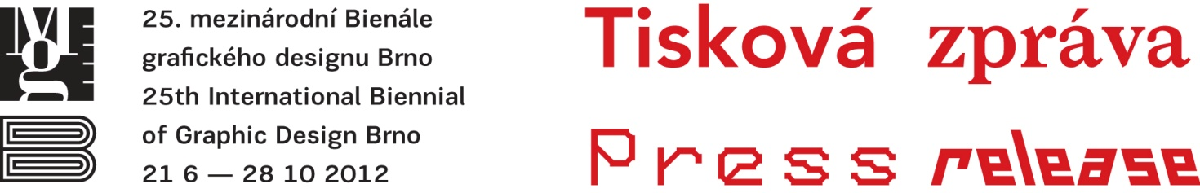
VIZUÁLNÍ A ARCHITEKTONICKÉ ŘEŠENÍ BIENÁLE BRNO 2012
21/6 – 28/10/2012
Moravská galerie v Brně
Pražákův palác, Místodržitelský palác, Uměleckoprůmyslové muzeum
http://www.bienalebrno.org/

Základní myšlenkou vizuálního stylu i architektonického řešení jubilejního 25. mezinárodního bienále Brno je proces. Design jako proces. Proces jako design. Autorky vizuálního stylu BB 2012 Adéla Svobodová, Pauline Kerleroux a Tereza Hejmová se stejně jako architekti mezinárodní soutěže Anna Kozová & Jerry Koza se snaží zachytit proces vzniku designu, stejně jako proces vzniku celého bienále.

„Předností letošní vizuální identity Bienále Brno je zachycení celkové atmosféry mezinárodní akce i to, že nechává návštěvníka nahlédnout do jejího zákulisí. Jednotlivé bienálové tiskoviny — od pozvánky, přes katalog až po letošní premiérové noviny — mají reportážní charakter, jenž láká k návštěvě obrazovou rozmanitostí. Pozvánka, vtipně překládaná, upomene na japonskou skládačku origami. Katalog mezinárodní soutěže poprvé v historii bienále zobrazuje všechny vystavené exponáty, je však ochuzen o informace o mezinárodní porotě a o doprovodných výstavách, které jsou ale doprovázeny samostatnými výstavními katalogy. Hlavní informační roli, která dříve patřila bienálovému katalogu, letos přejímají bienálové noviny. Jejich úkolem je přinést co nejživější informace. Nejen účastníci mezinárodního sympozia, ale i návštěvníci bienálových výstav v nich najdou kromě programu a rozhovorů s aktéry a významnými hosty Bienále Brno i řadu dalších informací.
Velkým přínosem architektonického řešení soutěžní expozice je její ekologický charakter, který navíc umocňuje hravost stavby, připomínající dětskou stavebnici. Zřetelně japonizující charakter designu dřevostavby bienálové expozice má obdobu například v Muzeum zubního lékařství Prostho v japonském městě Kasugai, vycházející z japonské dřevěné hračky zvané Cidori, umožňující spojení jednotlivých dřevěných dílů bez použití hřebíků, lepidla, či jiného fixního materiálu, které zároveň dovoluje tvar konstrukce libovolně měnit. Stavbu muzea navrhl japonský architekt Kengo Kuma, jehož architektonické studio v Tokiu ztvárnilo v obdobném stylu i interiér nové pobočky Starbucks Coffee v Dazaifu na ostrově Kjúšú.
Designérky grafické identity Bienále Brno byly v intenzívním neustálém kontaktu s Annou a Jerrym Kozovými, aby společně dospěli k ideálnímu výtvarnému řešení, které celý proces příprav a vzniku Bienále Brno umocní v dokonale funkčním a tvarově překvapivém řešení expozice, která poskytne návštěvníkům nejen vizuální zážitek, ale současně nabízí možnost důkladně si exponáty prostudovat.”
Marta Sylvestrová, kurátorka Bienále Brno

VIZUÁLNÍ STYL BB 2012
Autorky grafického řešení pro Bienále Brno 2012 Adéla Svobodová, Pauline Kerleroux a Tereza Hejmová se prostřednictvím vizuálního stylu BB 2012 snaží ukázat různé fáze přípravy a realizace designu, prolínající se s přípravou jubilejního 25. ročníku bienále. Pro letošní ročník připravují veškeré tiskoviny (výzvu k účasti, pozvánky, informační brožuru, katalog, inzeráty, plakáty), ale i poutače na budovy, televizní spot a zcela nově bienálové noviny, které budou primárně určeny pro účastníky mezinárodního sympozia.
„V průběhu příprav bienále jsme nechávaly nafotit důležité momenty, které se staly jak součástí katalogu, tak inzercí, a které tak reflektovaly aktuální fázi, ve které se přípravy BB nachází. Letošní ročník představuje všechny akce – mezinárodní soutěž, výstavu hostujícího kurátora, doprovodné tematické výstavy a sympozium – jako jeden rovnocenný celek a to i v designu,“ uvedla Adéla Svobodová.
Již tradičně vychází katalog, věnovaný převážně mezinárodní soutěži, ve kterém se její jednotlivé složky propojí a zůstanou propojené i po skončení výstavy. Například se ve struktuře katalogu projeví členění expozice – kurátorský záměr výběrové poroty a odrazí se v něm částečně i architektura samotné výstavy. Autorem fotografií je Jiří Thýn.
Novinkou letos budou bienálové noviny, které představí formou rozhovorů autory jednotlivých výstav a přednášející na sympoziu. Bienále se tak ukáže jako živá akce, kde se setkávají nejen exponáty, ale i designéři z celého světa.

Grafický design
Adéla Svobodová / Pauline Kerleroux / Tereza Hejmová /
Adéla Svobodová a Pauline Kerleroux pracují společně už více jak 7 let. Jejich stěžejním společným projektem byla po 6 let práce pro Fresh Film Fest. Pracují především pro kulturní sféru. Jsou pravidelně nominované v užším výběru na cenu Czech Grand Design.
Adéla Svobodová je držitelkou zlaté medaile v soutěži Nejkrásnější knihy světa a Nejkrásnější švýcarské knihy za knihu Atlas tranformace (tranzit, 2010)
www.adela-pauline.net
Tereza Hejmová vystudovala v ateliéru Petra Babáka a Štěpána Malovce na VŠUP v Praze. Pracuje převážně pro kulturní instituce. Založila malý knižní festival zaměřující se na publikace o umění – Book the Book, jehož první ročník proběhl v roce 2011 v Praze.

ARCHITEKTONICKÉ ŘEŠENÍ BB 2012
Hlavní propojující ideou letošního bienále je proces. Jedná se zejména o proces vzniku grafických projektů, ale také o proces vznikání celého bienále. „Z pohledu architekta výstava také prochází procesem. Stavba je vybudována na míru exponátům a po skončení výstavy bude opět zbořena. Naším hlavním cílem bylo vyvinout jednoduchý modulární systém z částí, které by po skončení výstavy dále sloužily svému původnímu účelu,“ popisuje Anna Kozová. Pro tento účel bude mít Moravská galerie v Brně po dobu trvání bienále zapůjčené od firmy TON bukové trámky, které architekti zapojili do prostoru Uměleckoprůmyslového muzea, v němž bude k vidění exponáty bienálové mezinárodní soutěže, prezentující tři sta exponátů. „Další výzvou bylo objevit možnosti dřevěného materiálu ve vztahu k exponátům. Výstava sestává ze zdí, soklů a polic připomínajících hranice sušícího se dřeva. Jednotlivé objekty jsou pak volně instalovány pomocí závěsného kovového programu na poličky či magnety. Důležitou součástí architektury výstavy bylo rozčlenění prostoru na jednotlivá komornější zákoutí, kde má návštěvník možnost nalézt klid pro studování exponátů,“ doplnila Anna Kozová.
Architektura
Anna Kozová & Jerry Koza
Architekty mezinárodní soutěže jsou MgA. Jerry Koza (atelier SAD) a MgA. Anna Kozová. Oba jsou absolventy VŠUP v Praze, kde se seznámili. Jerry v současnosti pracuje jako architekt v atelieru Sad, který založili s kolegy MgA. Adamem Jirkalem a ing. Tomášem Kalhousem v roce 2008. Jejich realizace jsou charakteristické individuálním řešením, vývojem nových postupů a používáním netradičních materiálů. Anna je designérkou. Od ukončení studia pracuje jako samostaná designérka na volné noze. Mezi její dlouhodobé projekty patří spolupráce s firmou Beznoska, kde se podílí na vývoji nových instrumentárií pro ortopedii nebo navrhování nových produktů pro projekt TrashMade. Společně s manželem Jerrym navrhovali hračky pro svého syna Alfíka, z nichž velký úspěch slavilo zejména odrážedlo Torpédo, které se dodnes zakázkově vyrábí.
Partneři Bienále Brno 2012
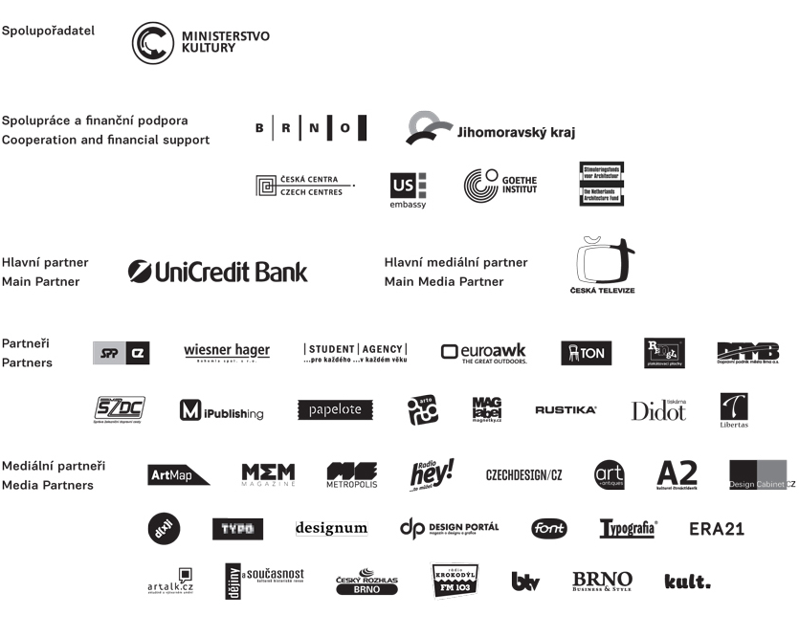
Kontakt pro média
Martina Vašková,
oddělení marketingu a komunikace, (+420) 724 516672, (+420) 532 169174, tisk@moravska-galerie.cz

